BSP 581 BİLGİSAYAR PROGRAMLAMA LABORATUVARI

6.2 HAFTA LABORATUVAR DÖKÜMANI

Exercise 1 – İki boyutlu boş matris oluşturan kodu yazın.

Exercise 2 – İki boyutlu rastgele sayılardan oluşan simetrik matris oluşturan kodu yazın.

Exercise 1 – Verilen matrisin simetrik olup olmadığını kontrol eden kodu yazın.

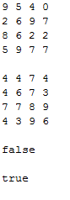

Exercise 3 – Matrisin transpozunu oluşturan kodu yazın.

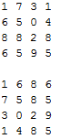

Exercise 4 – Rastgele sayılardan oluşturulan iki matrisin toplamını alan kodu yazın.

Exercise 5 – Rastgele sayılardan oluşturulan iki adet simetrik matrisin çarpımını veren kodu yazın.